# 12 Aangeboren en verworven immuniteit

In dit hoofdstuk staan de volgende leerdoelen uit het leerstofoverzicht van KIW centraal:

* Witte bloedcellen (leukocyten): lymfocyten en macrofagen
* Antigenen en antilichamen
* Bloedgroepen: ABO- en Rhesussysteem
* Actieve en passieve immunisatie

Bekijk via deze link een video met een samenvatting van de immuniteit: <https://youtu.be/4LR5upXPXtw?si=BKt-0vSUhNOpmpoY>

## Afbeelding met tekst, cirkel, Algemene voorraad, illustratie Door AI gegenereerde inhoud is mogelijk onjuist.12.1 Typen bloedcellen

In het bloed zitten drie typen bloedcellen:

* Rode bloedcellen (erytrocyten), die verantwoordelijk zijn voor het vervoer van zuurstof
* Witte bloedcellen (**leukocyten**), die verantwoordelijk zijn voor de afweer
* Bloedplaatjes (trombocyten), verantwoordelijk voor de bloedstolling (dit zijn eigenlijk geen cellen maar stukjes van cellen)

Er zijn veel soorten witte bloedcellen met elk een eigen specifieke functie. Hier maken we onderscheid in twee groepen:

* De macrofagen, betrokken bij de aangeboren immuniteit
* De leukocyten, verantwoordelijk voor de verworven immuniteit

## 12.2 Aangeboren immuniteit

Al vanaf de geboorte krijgen we een zekere mate van immuniteit mee van onze ouders. Niet alleen houden de huid en slijmvliezen indringers van buitenaf tegen, ook de leukocyten spelen hierbij een rol. Deze witte bloedcellen herkennen lichaamsvreemde stoffen en ruimen deze op door fagocytose (zie 3.3).

Een voorbeeld van dergelijke leukocyten zijn **macrofagen**. Deze cellen zijn te herkennen aan hun flexibele vorm, waardoor ze door kleine gaatjes vanuit de bloedbaan naar het weefsel kunnen bewegen. Op het moment dat er in een weefsel (bijvoorbeeld door een wondje) lichaamsvreemde stoffen binnendringen, krijgten de macrofagen een signaal van de beschadigde weefselcellen, en komen ze via de bloedbaan in het aangetaste weefsel terecht. Ze fagocyteren de lichaamsvreemde stoffen, zodat die worden opgeruimd. Daarna sterven de cellen zelf af. Dit is soms waar te nemen door de vorming van pus: een mengsel van resten van lichaamsvreemde stoffen en dode leukocyten.

Dit zie je in deze video goed terug:

<https://youtu.be/5Anbqm2G_gY?si=DIDNGhcuoa22_Pea>

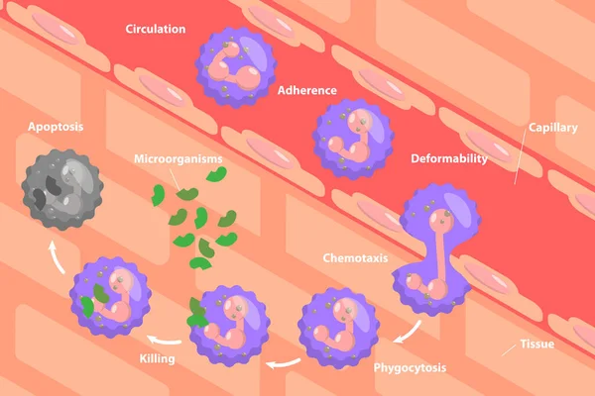

De aangeboren afweer is niet specifiek: de leukocyten herkennen alle lichaamsvreemde stoffen, ze maken geen onderscheid tussen stoffen.

Macrofagen kunnen, na fagocytose, het herkenningsteken van de lichaamsvreemde stof – de receptor of **antigen**, via de lymfe naar de lymfeknopen brengen, en daar de verworven afweer activeren.

## 12.3 Verworven immuniteit

De aangeboren afweer is niet altijd effectief genoeg. Als de ziekteverwekkers door het weefsel heen in het bloed dringen, of als ze – zoals virussen – zich nestelen in lichaamscellen, worden ze niet effectief opgeruimd. In dat geval moeten ook de lymfocyten geactiveerd worden.

**Lymfocyten** bevinden zich in de lymfeklieren en kunnen geactiveerd worden doordat een macrofaag het antigen van de ziekteverwekker aan hen ‘presenteert’. De lymfocyten vermenigvuldigen zich, waarbij alle nieuwe lymfocyten specifiek ontwikkeld zijn voor dit ene type antigen en dus voor dit ene type ziekteverwekker.

Er zijn verschillende typen lymfocyten:

* **T-cellen** verspreiden zich na activatie via het bloed, en zijn in staat om ook ziekteverwekkers in lichaamseigen cellen te herkennen. Zo kunnen ze cellen die geïnfecteerd zijn door een virus herkennen. Ze schakelen de cellen vervolgens uit door er een gifstof in te ‘injecteren’ (perforine en cytotoxine). De cellen sterven daardoor af en worden opgeruimd door de macrofagen (fagocytose).
* **B-cellen** blijven in de lymfeklieren. Daar produceren ze **antistoffen**. Een antistof is een eiwit die precies op een antigen past. De antistoffen kunnen ook aan elkaar koppelen. Zo vormen de antistoffen een klont van lichaamsvreemde stoffen met dat specifieke antigen. Ze ruimen de stoffen niet op, maar helpen de leukocyten bij het verzamelen van de lichaamsvreemde stoffen, zodat die ze goed kunnen opruimen.

De activatie van B-cellen en T-cellen duurt vaak enkele dagen, doordat ze zich nog moeten specialiseren tegen het specifieke antigen. In die tussentijd vermenigvuldigt de ziekteverwekkers zich nog. Hierdoor word je eerst ziek.

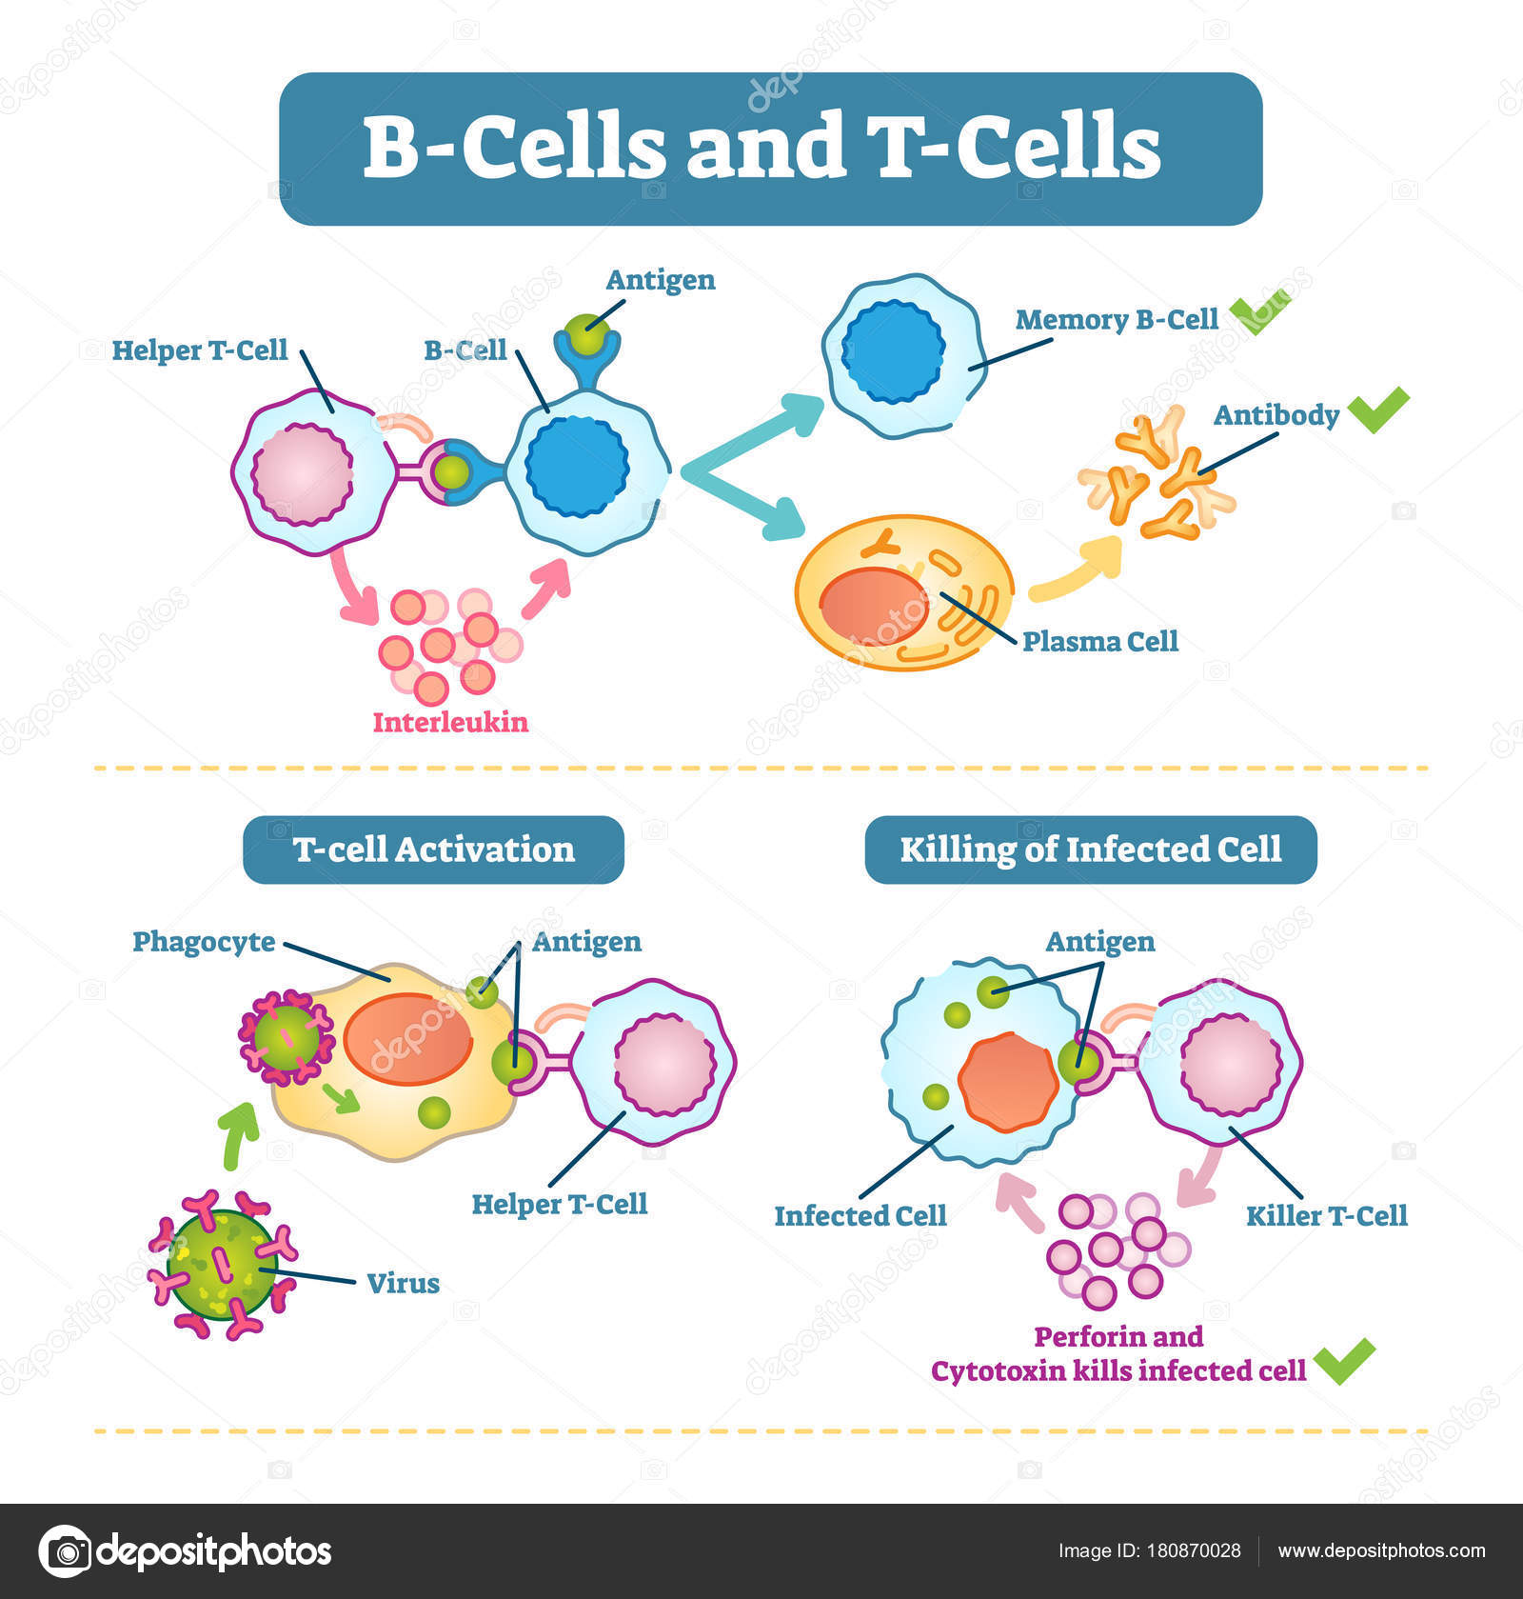

De T-cellen en de B-cellen vormen na activatie ook geheugencellen. Deze geheugencellen blijven opgeslagen liggen in de lymfeklieren. Zodra hetzelfde antigen weer in het lichaam komt, wordt dit herkent en reageert het lichaam direct. Een nieuwe infectie gaat daardoor vaak ongemerkt voorbij; het wordt al opgeruimd voor je ziekteverschijnselen krijgt. Hierdoor krijg je veel virusziekten maar één keer (bijvoorbeeld waterpokken en mazelen). Hierop is ook het principe van vaccinatie gebaseerd.

## 12.4 Actieve en passieve immunisatie

Door de vorming van geheugencellen door de lymfocyten, kan er immuniteit ontstaan. In dit geval spreken we van **actieve immunisatie**: het lichaam wordt immuun doordat er een afweerreactie is geweest en er geheugencellen zijn gevormd. Actieve immunisatie kan op twee manieren plaatsvinden:

* **Natuurlijke actieve immuniteit** ontstaat door het doormaken van een infectie. Dat is bij veel kinderziekten zo: het lichaam reageert op het antigen en produceert daarbij geheugencellen, waardoor een nieuwe infectie ongemerkt voorbij gaat (zie 12.3)
* **Kunstmatige actieve immuniteit** ontstaat bij vaccinaties. Bij een vaccinatie wordt een antigen van een ziekteverwekker ingespoten (vroeger gebeurde dat met echte virussen en later virusdeeltjes, tegenwoordig worden de virusantigenen nagemaakt). Het lichaam wordt er niet ziek van, maar het immuunsysteem reageert wel. Daardoor ontstaan er geheugencellen. Soms voel je je na een vaccinatie even ziek, doordat het afweersysteem wel reageert: dat kost energie en kan een beetje koorts veroorzaken.

Als een lichaamsvreemde stof heel snel verwijderd moet worden en er geen tijd is om te wachten tot de eigen afweer een immuunreactie activeert, kan ook **passieve immunisatie** worden toegepast. Hierbij worden direct antistoffen toegediend. Het eigen afweersysteem is hierbij niet betrokken, waardoor er ook geen geheugencellen worden geactiveerd. De immuniteit is hierdoor maar tijdelijk: als de antistoffen verdwijnen, is ook de immuniteit voorbij. Er zijn twee soorten passieve immuniteit:

* **Natuurlijke passieve immuniteit**: dit vindt plaats bij baby’s. Tijdens de zwangerschap (via de placente) bij het geven van moedermelk, krijgen baby’s antistoffen mee van de moeder. Daardoor zijn baby’s in de eerste maanden na de geboorte beschermd tegen aandoeningen waar de moeder mee in aanraking is gekomen. Tegenwoordig geeft men zelfs al voor de geboorte kinkhoest-vaccinaties aan de moeder, waardoor de antistoffen die de moeder aanmaakt ook in de baby terechtkomen. Omdat het afweersysteem van de baby hier niet bij betrokken is en de baby dus ook geen geheugencellen maakt, is dit een tijdelijke immuniteit.
* **Kunstmatige passieve immuniteit** ontstaat als er antistoffen worden toegediend. Een voorbeeld hiervan is tegengif na een slangenbeet: het gif moet snel verwijderd worden. Dat kan alleen met een snelle injectie. Daarbij wordt de eigen afweer niet geactiveerd, waardoor er geen geheugencellen ontstaan en de immuniteit dus niet blijvend is.

Bekijk hier een samenvatting van de immunisatie: https://youtu.be/VPoffYhtOXY?si=yRezsBwBmI5yn9gn

## 12.5 Bloedgroepen

Alle cellen in het lichaam hebben receptoren; eiwitten aan de buitenkant van de cel. Daardoor kan het afweersysteem bijvoorbeeld onderscheid maken tussen lichaamseigen en lichaamsvreemde cellen. Antistoffen herkennen receptoren van specifieke ziekteverwekker.

Ook op de rode bloedcellen zitten receptoren. Er zijn een aantal receptoren die specifiek op de rode bloedcellen voorkomen: receptor A en B en rhesus.

Bekijk hier alvast een uitleg over de bloedgroepen:

### 12.5.1 ABO-systeem

We onderscheiden vier typen rode bloedcellen, gebaseerd op de aan- of afwezigheid van receptor A en B.

* Bloedgroep A: alleen receptor A is aanwezig
* Bloedgroep B: alleen receptor B is aanwezig
* Bloedgroep AB: receptor A en B zijn beiden aanwezig
* Bloedgroep O: receptor A en B zijn beiden **niet** aanwezig

Alle bloedcellen bij één persoon bevatten dezelfde receptoren. Welke bloedgroep je hebt, hangt af van de bloedgroep van de ouders: het is erfelijke bepaald.

Normaal gesproken maak je antistoffen aan voor antigenen die je lichaam binnen zijn gedrongen. Bij de bloedgroepen ligt dat een beetje anders. Afhankelijk van je bloedgroep kun je antistoffen tegen receptor A of B in je bloed hebben. Je hebt alleen antigenen tegen de receptoren die je zelf niet hebt:

* Bloedgroep A: Bevat receptor A en antistoffen tegen receptor B
* Bloedgroep B: Bevat receptor B en antistoffen tegen receptor A
* Bloedgroep AB: bevat receptor A en B en dus geen antistoffen
* Bloedgroep O: bevat geen receptoren A en B en dus antistoffen tegen receptor A en B.

Afbeelding met tekst, schermopname, bloem

Door AI gegenereerde inhoud is mogelijk onjuist.Als bloed van bloedgroep A in aanraking komt met bloedcellen van bloedgroep B, zullen die bloedcellen van bloedgroep B gaan klonteren: de antistoffen van de persoon met bloedgroep A herkennen de receptor B en zullen daaraan en aan elkaar gaan binden. Dit kan levensgevaarlijke situaties opleveren. Daarom wordt er bij bloedtransfusies rekening gehouden met de bloedgroep van de donor en de ontvanger. De antistoffen van de donor zijn hierbij niet van belang. Je let dus op de bloedgroep van de donor en op de bloedgroep én antistoffen van de ontvanger. In de tabel hieronder zie je wie veilig van wie bloed kan ontvangen:

|  |  |  |  |  |
| --- | --- | --- | --- | --- |
| Ontvanger  Donor | A (anti-B) | B (Anti-A) | AB (geen anti) | O (anti A en B) |
| A | + | - | + | - |
| B | - | + | + | - |
| AB | - | - | + | - |
| O | + | + | + | + |

Je ziet dat iemand met bloedgroep O altijd bloed kan geven, omdat die geen receptoren A of B heeft en het dus niet uitmaakt welke antistoffen de ontvanger heeft. Iemand met bloedgroep AB kan altijd bloed ontvangen, omdat die geen antistoffen tegen A of B heeft en het dus niet uitmaakt welke receptoren op de bloedcellen zitten.

### 12.5.2 De resusfactor

Naast A en B kan er ook een resusfactor op de bloedcellen zitten. Ook dit is een receptor (ook wel bloedgroep D genoemd). Als iemand deze receptor heeft noemen we dat **resus-positief**, iemand zonder die receptor is **resus-negatief.**

Anders dan bij de bloedgroepen A en B heeft iemand zonder resusfactor niet automatisch anti-resus in het bloed. Maar als het bloed in contact komt met een beetje resuspositief bloed, dan herkent het lichaam die receptoren als lichaamsvreemd en maakt het daar antistoffen tegen. Omdat dit een actieve reactie is, worden hierbij ook geheugencellen gevormd. Komt er later nog een keer een beetje resuspositief bloed in aanraking met het bloed van deze persoon, dan zullen die antistoffen de bloedcellen afbreken. Daarom wordt bij bloedtransfusie bij voorkeur gekozen voor resusnegatief bloed, zodat er geen risico is dat de resusfactor herkend wordt en het bloed wordt afgebroken.

Bij een zwangerschap kan de resusfactor een probleem veroorzaken: tijdens de geboorte komt bloed van een kind vaak in contact met het bloed van de moeder (door het afscheuren van de placenta). Als de moeder resusnegatief is en het kind resuspositief, zal de moeder dus antistoffen tegen resus maken. Raakt deze moeder later weer zwanger van een resuspositief kind, dan zullen deze antistoffen via de placenta ook bij het kind komen, en daar de bloedcellen van het kind afbreken. In het verleden kregen moeders hierdoor soms meerdere miskramen. Tegenwoordig wordt bij risico op deze situatie al tijdens de zwangerschap en rond de geboorte anti-resus toegediend, zodat de moeder zelf geen antistoffen tegen resus gaat maken. Er is even antiresus aanwezig, maar er worden geen geheugencellen gevormd, waardoor er bij een nieuwe zwangerschap geen problemen ontstaan.

Onthoud**: een moeder met resusnegatief bloed, maakt bij zwangerschap van een kind met resusnegatief bloed** in sommige gevallen antistoffen aan, wat bij een volgende zwangerschap problemen kan opleveren als daar niet voor ingegrepen wordt.

Bekijk hier een uitleg van de resusfactor: https://youtu.be/9aMUhxclOZc?si=9VqexSnQfu_dage_

## Verwerkingsopgaven

1. Gelden onderstaande zinnen voor aangeboren of verworven immuniteit?
   1. Is al vanaf de geboorte aanwezig
   2. Is specifiek gericht tegen één ziekteverwekker
   3. Is gericht tegen alle lichaamsvreemde stoffen
   4. Is in staat om virussen die in cellen zitten goed te herkennen
   5. Vormt geheugencellen
   6. Fagocyteert ziekteverwekkers
   7. Schakelt cellen uit met behulp van gifstoffen
2. Noteer de definitie van:
   1. Antigen
   2. Antistof
3. Van welk type immunisatie is sprake in onderstaande voorbeelden?
   1. Iemand krijgt een griepprik.
   2. Een baby is immuun voor kinkhoest doordat de moeder een kinkhoestvaccinatie kreeg tijdens de zwangerschap. Van welk type immunisatie is sprake bij de moeder en welk type bij het kind?
   3. Iemand is door een slang gebeten en krijgt snelwerkend antigif ingespoten.
   4. Iemand heeft als kind waterpokken doorgemaakt en is nu immuun.
4. Iemand heeft bloedgroep AB positief.
   1. Van welke bloedgroepen kan deze persoon bloed ontvangen?
   2. Aan welke bloedgroepen kan deze persoon bloed doneren?

## Antwoorden verwerkingsopgaven

1. Aangeboren immuniteit: a, c en f. Verworven immuniteit: b, d, e en g.
2. Antigen: receptor op een cel die specifiek is voor dat type cel. Antistof: stof gemaakt door B-cellen die specifieke antigenen herkent en daaraan kan binden.
3. a. kunstmatige actieve immunisatie  
   b. moeder: kunstmatige actieve immunisatie. Baby: natuurlijke passieve immunisatie  
   c. kunstmatige passieve immunisatie  
   d. natuurlijke actieve immunisatie
4. a. AB heeft geen antistoffen, resuspostiief ook niet. Kan dus van alle bloedgroepen bloed ontvangen.
5. Bij het doneren kijk je naar de antistoffen van de ontvanger: bloedgroep A, B en O hebben antsitoffen tegen A of B, en resusnegatief bloed kan antiresus bevatten. Dus AB+ kan alleen bloed geven aan AB+.